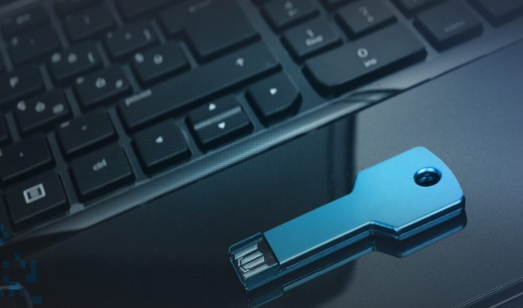
Получить бесплатно
квалифицированную
электронную подпись возможно!

Межрайонная ИФНС России № 1 по Мурманской области сообщает, что с 1 января 2022 года на ФНС России возлагаются функции по выпуску квалифицированной электронной подписи (КЭП) для индивидуальных предпринимателей, нотариусов и юридических лиц (лиц, имеющих право действовать от имени юридического лица без доверенности). Срок действия КЭП, выпущенных коммерческими удостоверяющими центрами для данных категорий пользователей, заканчивается 1 января 2022 года.
В целях «бесшовного» перехода удостоверяющими центрами ФНС России уже с 1 июля 2021 года осуществляется бесплатная выдача КЭП и квалифицированных сертификатов ключей проверки электронных подписей (КСКПЭП).
Так, на сегодняшний день сотрудниками Межрайонной ИФНС России №1 по Мурманской области выдано более 35 ключей электронных подписей.
Напомним, что получить бесплатную КЭП можно в операционном зале Межрайонной ИФНС России № 1 по Мурманской области по адресу:г.Кандалакша,ул.Горького, д.17,3 этаж, окно № 2, тел. 8(81533)9-75-11.
Для получения КЭП лицу, имеющему право действовать от имени юридического лица без доверенности, индивидуальному предпринимателю, нотариусу необходимо лично представить в налоговый орган документ, удостоверяющий личность, СНИЛС, USB-носитель ключевой информации (токен), сертифицированный ФСТЭК России или ФСБ России, и пройти процедуру идентификации.
Лица, имеющие право действовать без доверенности от имени организации, и индивидуальные предприниматели также могут подать заявление на выпуск КЭП через электронный сервис «Личный кабинет налогоплательщика – физического лица»на сайте www.nalog.gov.ru. Запланировать визит в инспекцию для получения услуги «Выдача КЭП» можно через сервис “Онлайн запись на прием в инспекцию”.
Межрайонная ИФНС России № 1 по Мурманской области.

